Introducción

¿Qué es un programa?

Hay muchas definiciones técnicas pero la que más nos gusta a nosotros es “un texto que combina comandos ¹ y expresiones ², que describe la solución a un problema ³ y que puede ser ejecutado por una máquina ⁴”

Ahora nos interesa ver qué implica la frase “describe la solución a un problema” (más adelante nos enfocaremos en el resto de los puntos marcados en la definición). Describir la solución a un problema implica que una persona pueda entender esa solución con solo leerla, porque solucionar el problema no alcanza, debe entenderse.

Al igual que con los idiomas cada lenguaje de programación tiene un conjunto de reglas para poder ser escrito. Este conjunto de reglas define el lenguaje de programación, en esta materia vamos a usar Gobstones.
Lo que vamos a aprender en esta materia excede a Gobstones y a cualquier otro lenguaje. De hecho Gobstones es solo una excusa para aprender a programar en cualquier lenguaje que abordemos en el futuro. Lo que a nosotros nos importa no es que digan “mi programa funciona” eso no nos alcanza. Nuestros compañeros van a tener que entender el programa cuando lo lean. Atención, nuestro compañero podemos ser nosotros mismos leyendo nuestro programa dos semanas después.

¿Qué es Gobstones?

Gobstones es una herramienta web creada por un equipo de desarrolladores de la UNQ que nos va a acompañar en toda la materia. Accede al entorno de desarrollo a través de su web es https://gobstones.github.io/gobstones-sr/ y ahí es donde vamos a escribir nuestros programas.

Hagamos un recorrido por la web y por sus componentes básicos

Conociendo Gobstones

A la derecha de la pantalla tenemos un Tablero dividido en Celdas, siempre hacemos una analogía con un tablero de ajedrez pero variable en cantidad de filas y columnas. Una de estas Celdas tiene el borde de color verde, a esta celda la llamamos Cabezal. A la celda en la que comienza ubicado el cabezal se la llama Celda Actual.
El Cabezal es el encargado de recibir comandos y realizar las acciones correspondientes a los comandos que escribamos en el programa. Una de estas acciones es poner Bolitas en las Celdas o Mover el Cabezal en alguna dirección del tablero.

Miremos todo esto en la siguiente imágen.

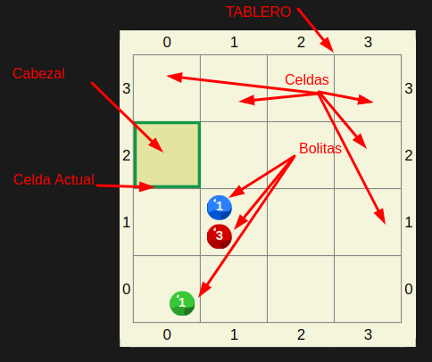
En la definición de “programa” y en el párrafo anterior mencionamos comandos.
Los comandos son descripciones de las acciones que vamos a darle al cabezal.

Ejemplos de estos son:
Mover: mueve el cabezal en una dirección dada.
Poner: pone una bolita de un color dado

Estos comandos no están completos si no le agregamos las expresiones (otro término que aparece en la definición de programa) que completen al comando como vemos en la tabla.

Comando | Tipo de Valor | Valores posibles
Mover(dirección) | Direcciones | Norte, Este, Sur, Oeste
Poner(color) | Colores | Azul, Negro, Rojo, Verde

Ejemplos de uso de cada comando:
Mover(Norte) Poner(Azul)
Mover(Este) Poner(Negro)
Mover(Sur) Poner(Rojo)
Mover(Oeste) Poner(Verde)

Las palabras coloreadas en rojo (izquierda) son todos los valores que admite el comando Mover. Y las que están en Azul son todos los valores que admite el comando Poner. El argumento que pasamos al comando determina exactamente qué acción se realiza:
“Poner(Azul)” pone una bolita azul porque el argumento es “Azul”
“Poner(Rojo)” pone una bolita roja porque el argumento es “Rojo”
“Mover(Norte)” mueve hacia el norte porque el argumento es “Norte”
Es decir, el comando indica qué tipo de acción (poner, mover, sacar) y el argumento indica los detalles específicos de esa acción (qué color, qué dirección).

A los valores que van dentro de los paréntesis los llamamos argumentos. Un valor es un dato concreto que usamos en nuestros programas. Por ejemplo “Norte”, “Azul”, “3” son todos valores y representan información que el programa puede manipular.
Los valores se agrupan en Tipos de Valores. Un tipo de valor es una categoría que agrupa valores que comparten características similares. Por ejemplo:
El tipo Direcciones agrupa los valores “Norte”, “Este”, “Sur” y “Oeste”
El tipo Color agrupa los valores “Azul”, “Negro”, “Rojo”, Verde”

Cada comando espera recibir argumentos de un tipo específico. Por eso “Mover(Norte)” funciona (“Norte” es una Dirección), pero “Mover(Azul)” falla (“Azul” es un Color, no una Dirección). Al pasar un valor de tipo incorrecto se lo llama “error de tipo”.

En principio vamos a trabajar con dos Tipos de Valores, Colores y Direcciones, más adelante veremos otros tipos más.
Para finalizar la unidad dejamos todos los valores posibles de cada tipo.

Comando | Tipo de Valor | Valores Posibles
Mover(direccion) | Direcciones | Norte, Este, Sur, Oeste
Poner(color) | Colores | Azul, Negro, Rojo, Verde
Sacar(color) | Colores | Azul, Negro, Rojo, Verde

El comando Sacar
Además de `Poner`, existe el comando `Sacar(color)` que saca una bolita del color indicado de la celda actual.
Ejemplo:
Sacar(Rojo) -- Saca una bolita roja de la celda actual

Pero ¡atención! ¿Qué pasa si intentamos sacar una bolita que no existe?
El programa falla. Esto nos lleva a un concepto importante.

Operaciones totales y parciales
No todos los comandos pueden ejecutarse siempre. Algunos tienen requisitos que deben cumplirse:

Operación total: Se puede ejecutar siempre, sin requisitos. Ejemplo: `Poner(Azul)` siempre funciona, podemos poner bolitas sin límite.

Operación parcial: Solo se puede ejecutar si se cumple cierta condición. Si la condición no se cumple, el programa falla.

La condición que debe cumplirse para que una operación parcial funcione se llama precondición.

Ejemplos:
Comando | Tipo de operación | Precondición
Poner(color) | Total | Ninguna (siempre funciona)
Sacar(color) | Parcial | Debe haber al menos una bolita del color indicado en la celda actual
Mover(dir) | Parcial | Debe existir una celda en la dirección indicada (no estar en el borde)

Cuando una operación parcial falla porque no se cumple su precondición, decimos que el programa "explota" o produce un error en tiempo de ejecución.

Nota: Gobstones tiene otros comandos nativos como `IrAlBorde(dir)` y `VaciarTablero()` que veremos en unidades posteriores cuando los necesitemos. Pueden ejecutarlas en un programa con un tablero aleatorio para probar que hace cada uno.

Flujo de un programa

Traigo como repaso la definición de programa:
Un programa es “un texto que combina comandos ¹ y expresiones ², que describe la solución a un problema ³ y que puede ser ejecutado por una máquina ⁴”

Ahora vamos a hacer foco en “ser ejecutado por una máquina”, y para eso seguimos introduciéndonos en la web de Gobstones y en cómo crear un programa.

En la sección izquierda de la pantalla tenemos un editor de texto en el que podemos escribir nuestros programas. Un ejemplo sería:

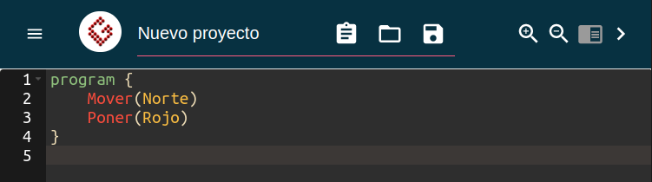

Para ejecutarlo tenemos que hacer click en el botón verde con un triángulo blanco en su interior en la esquina inferior derecha de la pantalla.

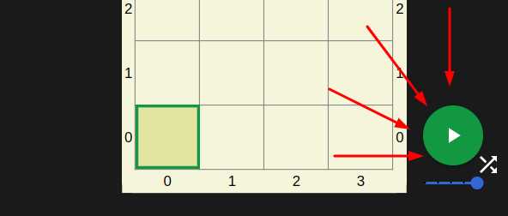

Vamos a notar que al ejecutar el programa se produce un cambio en el tablero. Podemos ver ese cambio de estado haciendo click en “tablero inicial” y “tablero final”. Pero, ¿Qué implica la ejecución de un programa?
Primero que nada el código que escribimos, como en todo lenguaje de programación es un código que puede entender el humano pero que debe ser interpretado por la computadora ya que ella solo sabe de unos y ceros. Dicho esto, lo que va a hacer Gobstones es interpretar línea a línea lo que fuimos escribiendo para poder realizar cada uno de los comandos. Es muy importante resaltar que el programa va a ejecutar un comando y a continuación el próximo escrito inmediatamente a continuación del recién ejecutado. A esto es a lo que llamamos flujo de programa, a como va leyendo línea a línea los comandos. Es importante mantener esto presente a medida que avancemos en la materia porque van a aparecer ciertas estructuras que modificarán ese flujo lineal de ejecución.

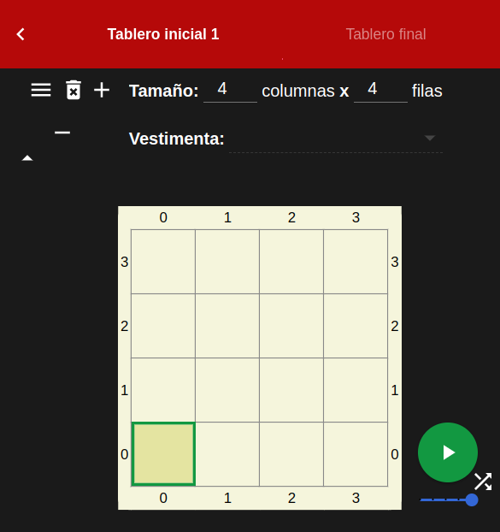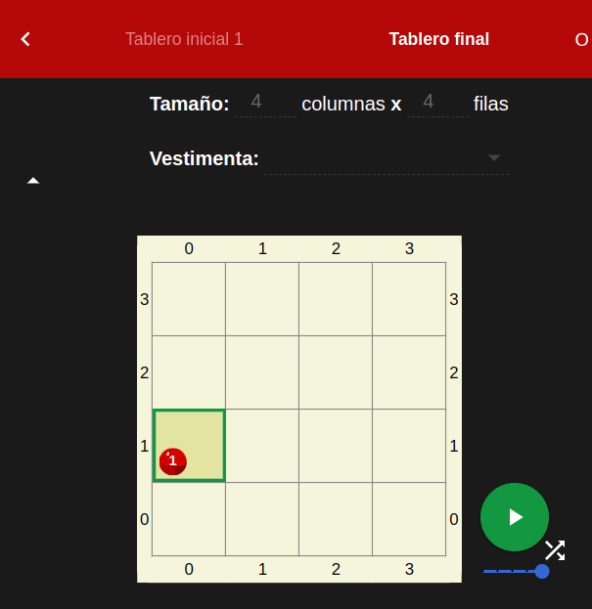

Equivocarse es aprender

¿Cómo leer mensajes de errores en Gobstones?

Podemos hacer pequeños programas que hagan algo que está mal como por ejemplo intentar mover el cabezal afuera del tablero, usar comandos nativos con valores incorrectos como Poner(Norte) o Mover(Azul). Por suerte los creadores de Gobstones (y en todos los lenguajes en general) hay una serie de mensajes de error que nos ayudan a entender que es lo que está pasando. Veamos un par de ejercicios básicos para entender bien de qué estamos hablando y así en el futuro no tengamos miedo de que un programa nos haga BOOM en la cara.

Veamos que sucede al ejecutar el siguiente programa en el tablero dado.

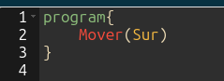

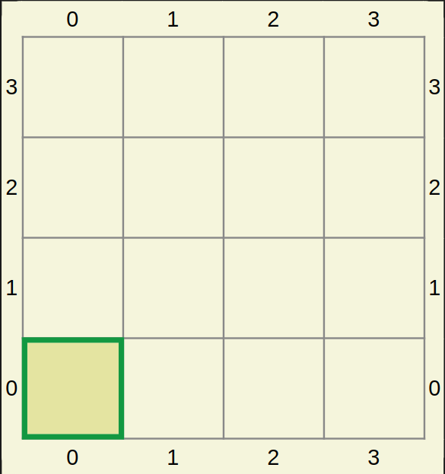
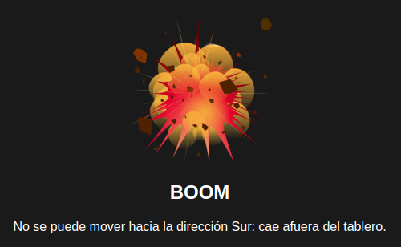

Lo que parece obvio quizá no lo es, así que lo aclaramos y decimos que el cabezal no puede moverse más allá de los límites del tablero.
Si prestamos atención a las pistas que nos da el entorno de desarrollo veremos que nos dice mucho del error cometido.

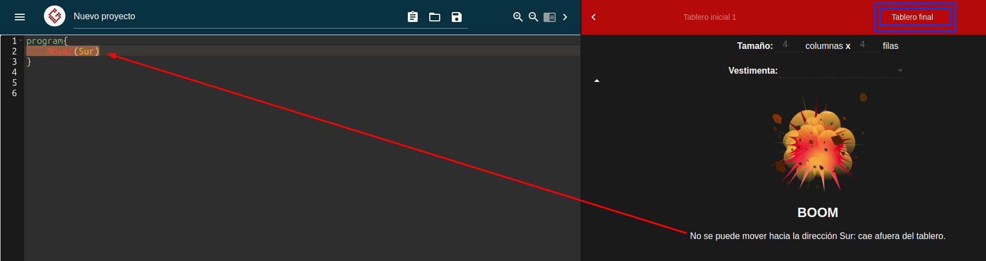

La oración debajo del dibujo de la explosión describe el problema del error y en el área de texto donde escribimos el programa resalta la línea específica del problema. A futuro veremos varías formas de resolver este tipo de inconvenientes.

Errores de tipeo y/o de tipos

Como ya dijimos es posible que nos equivoquemos al escribir código, ya sea porque nos olvidamos un paréntesis, una llave o pongamos un valor en el lugar incorrecto como Mover(Azul). Como vimos antes, esto es un error de tipo: el comando `Mover` espera una Dirección, no un Color.

Hagamos varias pruebas en Gobstones para ver este tipo de problemas y como nos avisa la plataforma de estos errores.
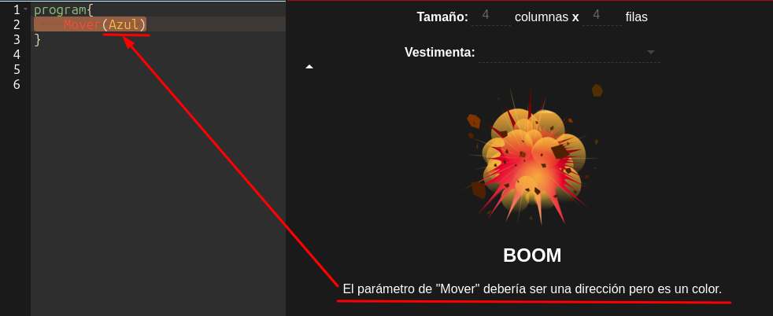

Miren cómo se repite la forma de explicitar el problema.
- Mensaje descriptivo del error debajo de la explosión
- Línea de código errónea resaltada.

Veamos otro ejemplo
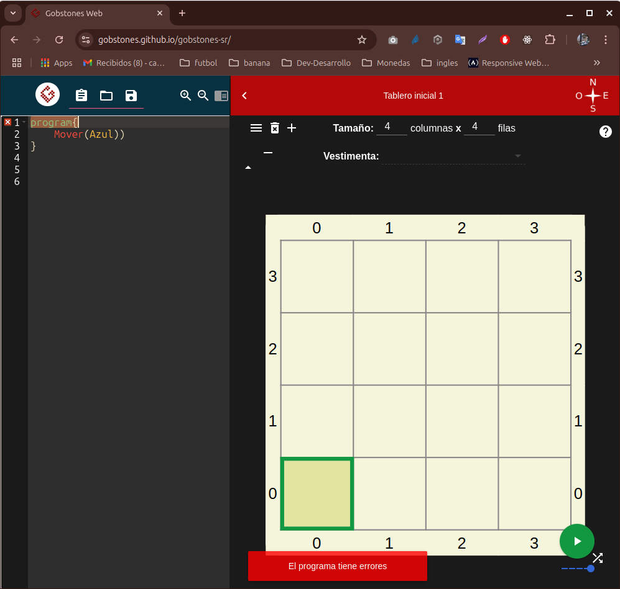

En este ejemplo vemos algunas diferencias:
- Esta vez no explota sino que nos aparece un cartel rojo abajo del tablero con la leyenda “El programa tiene errores”.
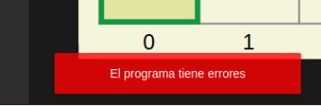
- Otra diferencia es que aparece una cruz roja a la izquierda del texto y si posicionamos el mouse por encima de la cruz nos aparecerá la descripción del problema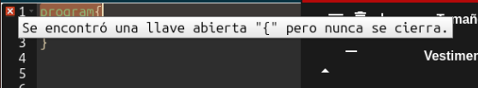
- El origen de la falla es la siguiente
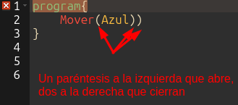

Ya vamos a acostumbrarnos a ver este tipo de problemas durante el resto de las unidades que siguen, en principio y lo más importante:

- No se desesperen, lean los errores y el código.
- Si no saben, pregunten a los docentes o a sus compas a lo mejor ellos ya pasaron por ese problema y saben resolverlo.

Enjoy coding…

